

Potokap je slánská kapela s rozmanitým autorským repertoárem. Styl Potokapu asi nejlépe vystihuje hudební pojem indie-folk, nebo česky nezávislý folk. Kapela se ve své tvorbě, kromě folku, nechává ovlivňovat dalšími styly a využívá potenciálu i zkušeností svých členů z žánrů, jako jsou country, swing, punk, reggae, latina a další. Potokap začal vznikat v roce 2012 a od konce roku 2017 hraje v ustáleném složení:

- Lenka Valentová – zpěv
- Václav Mišik – kytara, zpěv
- Radek Valenta – kytara, zpěv, harmoniky
- Petr Petránek – kontrabas, baskytara, zpěv
- Marek Seghman – bicí a perkuse

Potokap hraje na koncertech a festivalech po celé republice. Z odehraných akcí jen na ukázku: Folkové Chvojení, Mohelnický dostavník, Starý dobrý western, Folkaliště a dokonce byli pozváni jako předkapela Vladimíru Mišíkovi & ETC.

Členové kapely pořádají své koncertní večery s názvem Hraná Na mýtince v Knovízi u Slaného, kam si zvou mladé, ale i ostřílené kapely zvučných jmen, jako Druhá Tráva, Žalman a Spol., Žamboši, Isara, Marien, Devítka a další.

V listopadu 2019 vydal Potokap své debutové album „…v čem teď jedu!“.

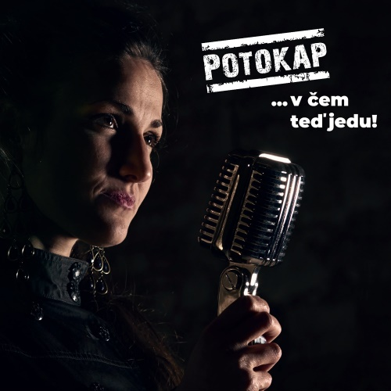

FOTO
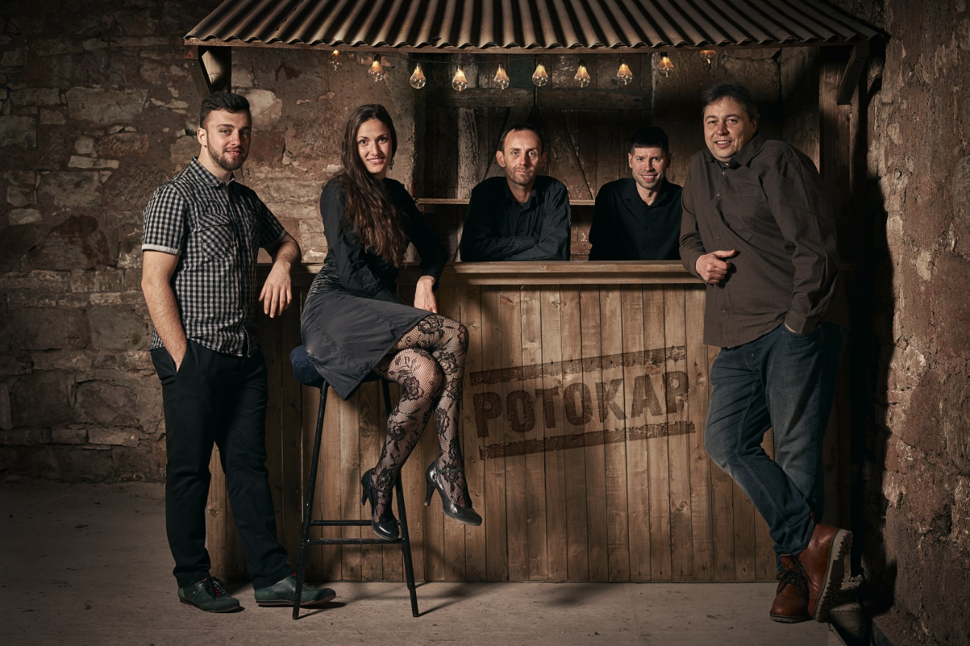

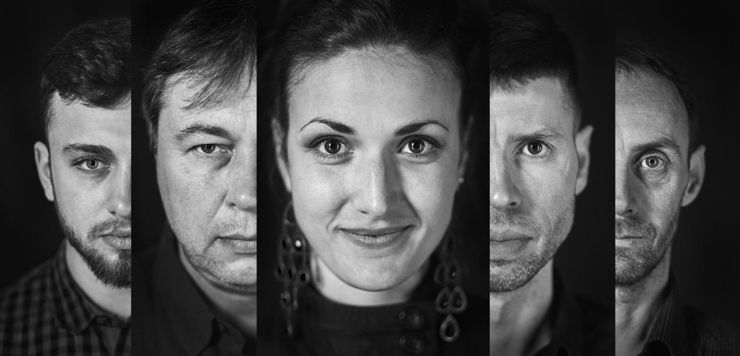

Ke stažení
- Fotografie ve vysokém rozlišení: potokap.cz/presskit
- Stageplan pro zvukaře: potokap.cz/ke-stazeni/Potokap-stageplan.pdf
- Repertoárový list: potokap.cz/ke-stazeni/Potokap-playlist.pdf
- Presskit.pdf: potokap.cz/ke-stazeni/Potokap-presskit.pdf
- Presskit.doc: potokap.cz/ke-stazeni/Potokap-presskit.doc

Média a ukázky
- potokap.cz/media
- youtube.com/channel/UCLrRb40xkJ63JqWkIL8Vq3Q

Další zdroje:
- facebook.com/potokap
- instagram.com/potokap

Kontakty
Booking – agentura Spolu.art
- David Šelemberk
+420 724 289 719
- Martin Kalenda
+420 777 726 006
- agentura@spolu.art

Kapela:
- Radek Valenta
+420 776 872 335
radek@potokap.cz
- Václav Mišik
+420 739 779 992
vaclav@potokap.cz

Fakturační údaje:
- Ahoj na Bucku, z.s.
5. května 61/7
274 01 Slaný
IČ: 07479468
spis. zn.: L 70939 vedená u Městského soudu v Praze
bankovní spojení: 2701503558/2010

